1- Se os ângulos externos de um polígono regular medem 18°, então o número de diagonais desse polígono é:
a) 190
b) 170
c) 120
d) 135
e) 162
2-Os lados de um losango medem 4 cm e um de seus ângulos 60º. As medidas da diagonal menor e da diagonal maior do losango medem, respectivamente:
a) 2 cm e 2√3 cm.
b) 2√3 cm e 4 cm.
c) 2√3 cm e 4√3 cm.
d) 4 cm e 4√3 cm.
e) 4 cm e 8 cm.
3-Uma chapa de aço com a forma de um setor circular possui raio R e perímetro 3R, conforme ilustra a imagem.
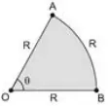

A área do setor equivale a:
a) R²
b) R²/4
c) R²/2
d) 3R²/2

4- Um arquiteto está fazendo um projeto de iluminação de ambiente e necessita saber a altura que deverá instalar a luminária ilustrada na figura. Sabendo-se que a luminária deverá iluminar uma área circular de 28,26 m², considerando π = 3,14, a altura h será igual a:
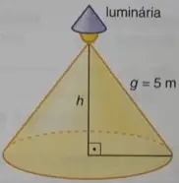

a) 3 m
b) 4 m
c) 5 m
d) 9 m
e) 16 m
5) Dada a figura a seguir e sabendo-se que os dois quadrados possuem lados iguais a 4cm, sendo O o centro de um deles, quanto vale a área da parte preenchida?
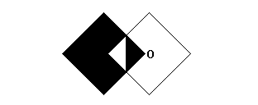
a) 100. b) 20. c) 5. d) 10. e) 14.

Alternativa E

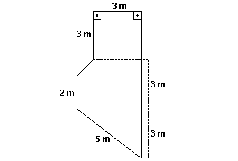
6) A área de uma sala com a forma da figura ao lado é de:

a) 30 m² c) 28 m² e) 22,5 m²
b) 26,5 m² d) 24,5 m²

Alternativa B

7) De uma chapa quadrada de papelão recortam-se 4 discos, conforme indicado na figura. Se a medida do diâmetro dos círculos é 10 cm, qual a área (em cm²) não aproveitada da chapa?
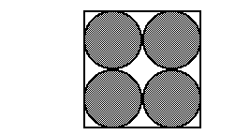

a) 40 - 20 π b) 400 - 20 π c) 100 - 100 π d) 20 - 20 e) 400 - 100 π

Alternativa E
8) Na figura seguinte, estão representados um quadrado de lado 4, uma de suas diagonais e uma semicircunferência de raio 2. Então a área da região hachurada é:
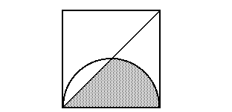
a) (π/2) + 2 c) π+ 3 e) 2π+ 1

b) π+ 2 d) π+ 4

Alternativa B

9) Na figura a seguir tem-se uma circunferência C de centro O e raio de medida 3 cm. Os pontos A e B pertencem a C, e a medida do ângulo AÔB é 45°.
A área da região sombreada, em centímetros quadrados, é igual a:
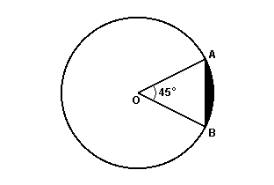

a) 3/4 . (π- √2/2) c) 9/4 . (π/2 - √2) e) 9/2 . (π/2 – 1)

b) 3/2 . (π/4 - √3) d) 9/2 . (π/4 - √2)
Alternativa C

10) A figura abaixo ilustra um terreno em forma de trapézio, com as medidas, em quilômetros (km), de três de seus lados.
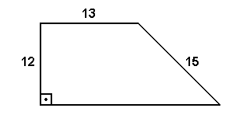
A área do terreno, em km², é igual a:

a) 215 b) 210 c) 200 d) 220 e) 205

Alternativa B

11) A área do triângulo equilátero OAB, representado na figura a seguir é 9√3 cm². A área do círculo de centro O e tangente ao lado AB do triângulo é, em centímetros quadrados.

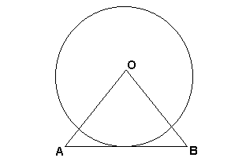
a) 27 π b) 32 π c) 36 π d) 42 π e) 48 π

Alternativa A

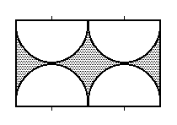
12) Na figura abaixo têm-se 4 semicírculos, dois a dois tangentes entre si e inscritos em um retângulo

Se o raio de cada semicírculo é 4cm, a área da região sombreada, em centímetros quadrados, é
(Use: π=3,1).

a) 24,8 b) 25,4 c) 26,2 d) 28,8 e) 32,4

Alternativa D

